**МИНИСТЕРСТВО ЦИФРОВОГО РАЗВИТИЯ СВЯЗИ И МАССОВЫХ КОММУНИКАЦИЙ**

**Ордена Трудового Красного Знамени**

**Федеральное государственное бюджетное образовательное учреждение высшего образования**

**«Московский технический университет связи и информатики»**

Кафедра «Математическая кибернетика и информационные технологии»

**Отчет по практической работе**

«Фласк БД»

по дисциплине «Введение в Информационные Технологии»

Выполнил: студент группы БВТ2108

Разумовский Игорь Денисович

Проверил:

Мкртчян Грач Маратович

Москва

2021

**1 Постановка задачи**

Цель работы:

Создать приложение с формой входа с помощью логина и пароля, которые хранятся в базе данных. Связать приложение и БД.

Ход работы:

1. Импортируем Flask, render_template, request, psycopg2. Присоединяем базу данных PostgreSQL.

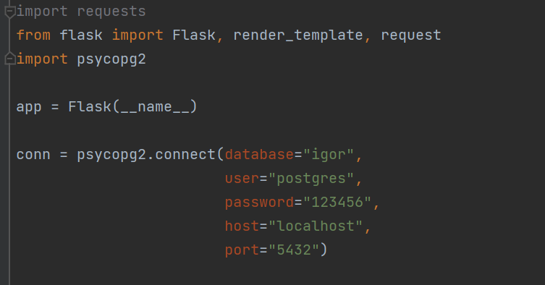

1. Создаем курсор и декоратор страницы login.html

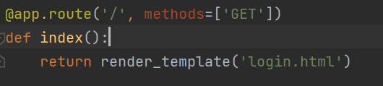

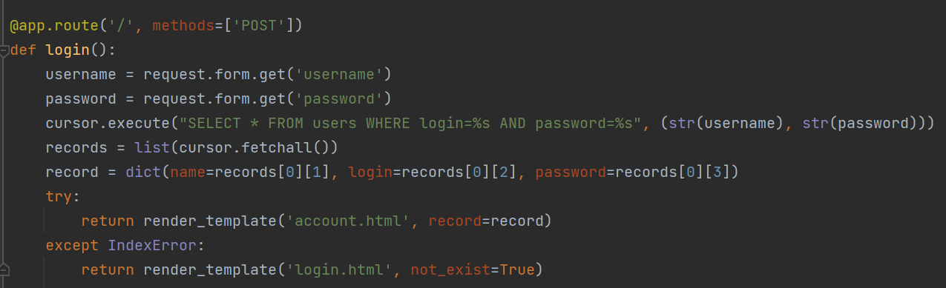

Создаем декоратор. Приложение получает логин и пароль и находит их в базе данных. В случае если данных нет в БД или при ошибке ввода, приложении выведет ошибку

Вывод:

Мы создали приложение с формой входа с помощью логина и пароля, которые хранятся в базе данных. Связали приложение с БД.